FICHE 1
Fiche à destination des enseignants

TS 32
Stockage de données sur un CD

Type d'activité | Activité documentaire  Tâche complexe
 | Notions et contenus  Stockage optique  Écriture et lecture des données sur un disque optique.  Capacités de stockage | Compétences attendues  Exploitation de documents  Savoir expliquer une démarche scientifique
Compétences évaluées
- S’approprier des documents
- Analyser
- Réaliser
- Communiquer

Commentaires sur l’exercice proposé | Cette activité illustre les thèmes  « OBSERVER »  Caractéristiques et propriété des ondes  « AGIR »  Transmettre et stocker de l’information  en classe de terminale S.
Conditions de mise en œuvre | Durée : 1 h.
Pré requis | Connaître et exploiter la relation entre la période ou la fréquence, la longueur d’onde et la célérité.  Connaître et exploiter les conditions d’interférences constructives et destructives pour des ondes monochromatiques.
Remarques | La question 7 représente la tâche complexe. Il est possible de détailler cette question en plusieurs parties et de les donner aux élèves sous forme de « coups de pouce ».

FICHE 2
Fiche à destination des élèves

TS 32
Stockage de données sur un CD

La réponse aux différentes questions nécessite de s’appuyer sur ses connaissances ainsi que sur les informations apportées par les documents en annexe.

Tâche complexe

A l’aide des documents fournis et en détaillant le raisonnement, déterminer quelle est la capacité maximale théorique de stockage d’un CD. Expliquer quelles seraient les similitudes et les différences dans le cas d’un disque Blu-ray.

Coups de pouce

Coup de pouce 1

La lecture des données sur un CD est limitée par le phénomène de diffraction. Rappeler de manière générale les conditions d’obtention de ce phénomène dans le cas de l’utilisation d’une lumière monochromatique.

Coup de pouce 2

Déterminer la fréquence du laser utilisé dans le cas d’un lecteur CD.

Coup de pouce 3

L’indice du polycarbonate est n_{P} = 1,55. La fréquence d’une radiation restant inchangée lors d’un changement de milieu, montrer que la longueur d’onde λ’ du laser dans le polycarbonate est de 504 nm.

Coup de pouce 4

Calculer le diamètre de la tâche d’Airy dans le cas du lecteur CD. Le résultat obtenu est-il cohérent avec l’espace entre les pistes ? Qu’en serait-il sans la couche de polycarbonate ?

Coup de pouce 5

La lecture des données met en jeu un phénomène d’interférences. Quelle est la condition pour que deux ondes puissent interférer ?

Coup de pouce 6

Expliquer à partir de la figure 7 dans quel cas auront lieu des interférences constructives ou destructives et la conséquence sur le signal reçu par le capteur de lumière.

Document 1 : Le CD-ROM

Inventé en 1982 par les sociétés Sony et Philips, le CD (Compact Disc) est un disque optique de 12 cm de diamètre et de 1.2 mm d'épaisseur permettant de stocker des informations numériques.
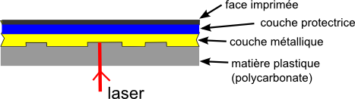

Figure 1 : Coupe d’un CD

Les CD audio et CD-ROM sont constitués de 4 couches :
* un substrat en matière plastique (polycarbonate) pourvu de creux obtenus par pressage
* une fine pellicule métallique (or ou argent) constituant la couche réfléchissante
* une couche de laque acrylique anti-UV créant un film protecteur pour les données
* une couche en polymère servant de support aux informations imprimées

Document 2 : Données utiles

- L’indice de réfraction d’un milieu est défini par le rapport entre la célérité de la lumière dans le vide et la célérité de la lumière dans le milieu considéré :
$$n=\frac{c}{v}$$
- Valeur de la célérité de la lumière : $c=3,00×{10}^{8}m.s^{-1}$
- Périmètre d’un cercle : $p=2×π×r$
- Comparaison des différents supports optiques :
Type de support | CD | DVD | HD-DVD | Blu-ray
Longueur d’onde | 780 nm | 658 nm | 405 nm | 405 nm
Ouverture numérique NA | 0,45 | 0,65 | 0,65 | 0,85
Capacité | De 650 à 900 Mo | 4,7 Go | 15 Go | 23 Go
Distance entre pistes | 1,6 µm | 0,74 µm | 0,32 µm | 0,4 µm

Document 3 : Codage des données

Les données sont gravées sur une piste en forme de spirale, dont le rayon se situe entre 20 et 58 mm, pour un rayon moyen de 39 mm. Le pas de la spirale est de 1,6 μm.
La piste physique est constituée d’alvéoles d’une profondeur de 0,12 µm, d’une largeur de 0,67 µm et de longueur variable. On nomme « creux » (en anglais pit) le fond de l’alvéole et on nomme « plat » (en anglais land) les espaces entre les alvéoles (figure 3 et 4).

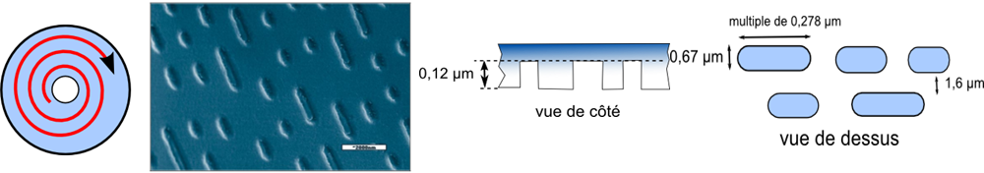

Figure 2 Figure 3 : Photo de la surface d’un CD Figure 4 : Pits et Lands d’un CD
Les données numériques sont codées par une série de 0 et de 1. On pourrait penser que les creux représentent les « 1 » et les plats les « 0 » (ou vice-versa) mais la réalité est plus complexe. Tous les creux et plats sont des « 0 » et c’est le passage d’un creux à un plat (ou l’inverse) qui représentera un « 1 » (figure 5).

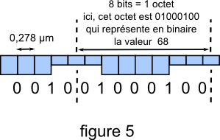

En pratique, la cellule chargée de lire les données regarde l’état de la surface tous les 0,278 µm. S’il n’y a pas de transition, elle renvoie un « 0 », sinon elle renvoie un « 1 ». Toutes les 8 lectures, chaque lecture représentant un bit, on obtient un octet qui contient l’information contenue sur le CD (texte, musique etc…).

La plus petite unité d'information que l'on trouve sur un CD est le channel-bit.
Pour des raisons techniques (précision de la gravure, sûreté de la lecture), deux chiffres binaires 1 ne peuvent pas se suivre sur le disque : ils doivent être séparés par au moins deux 0, et au plus par onze 0. De ce fait, il faut quatorze channel-bits pour représenter un octet, au lieu de huit bits sur les supports magnétiques. La table de conversion d'un octet en channel-bits s'appelle EFM (Eight to Forteen Modulation). En outre, pour séparer deux octets successifs, on utilise trois channel-bits particuliers appelés merge-bits. Il faut donc écrire en tout 17 channel-bits pour enregistrer un octet sur un CD. La taille normalisée d'un channel-bit correspond à la distance parcourue par le faisceau lumineux en 232 nanosecondes à la vitesse standard minimale de 1,2 m.s⁻¹.

Document 4 : Principe de la lecture des données

Une diode laser émet un faisceau de longueur d’onde λ = 780 nm (figure 6). Ce faisceau traverse un miroir semi-réfléchissant et va frapper la surface du disque. Il se réfléchit puis interfère avec lui-même. L’onde résultante de cette interférence est renvoyée à un capteur de lumière (composé de 4 photodiodes). En fonction de l’endroit où le faisceau frappe la surface métallique du disque, les interférences peuvent-être constructives ou destructives. C’est ainsi que la cellule (chargée de convertir les creux/plat en « 0 » et « 1 ») a l’information « plat » ou « creux » (et ainsi interpréter les transitions creux/plat).

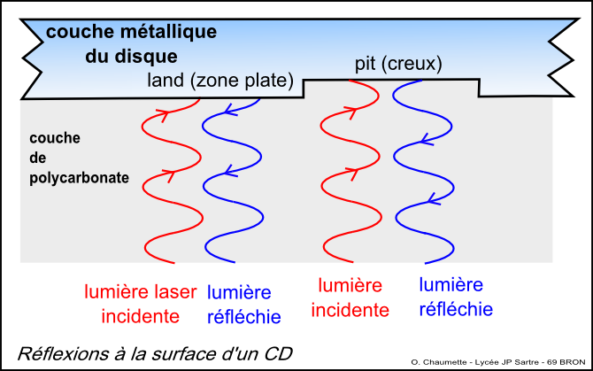
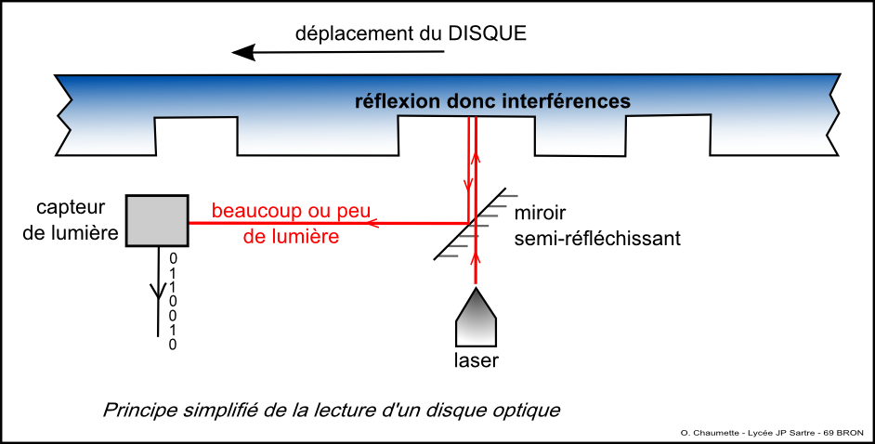
Figure 6 Figure 7

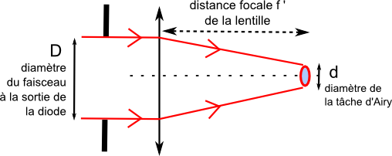
Document 5 : Le problème de la diffraction

Le bloc optique est constitué d’une diode laser suivi d’une lentille convergente qui a pour rôle de faire converger le faisceau laser.
Les diamètres de la diode et de la lentille sont très faibles. Le faisceau subit donc une diffraction et l’image donné par la lentille n’est pas un point mais une petite tâche (appelée tâche d’Airy).
On montre que, dans ce cas, le diamètre de la tâche s’exprime selon la relation :
où NA (Numeric Aperture) est l’ouverture numérique qui varie en fonction inverse de la distance focale f’ de la lentille.

La taille de cette tache limite le nombre d’informations que peut stocker un CD car il faut que la tâche du laser ne lise qu’une piste à la fois (et ne déborde pas sur les pistes voisines).

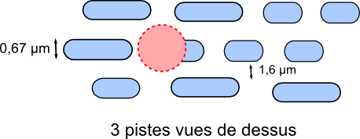

Pour augmenter la capacité de stockage, c'est-à-dire augmenter le nombre de creux par disque, il faut modifier la longueur d’onde du laser et l’ouverture numérique du bloc optique.
C’est ainsi que sont nés le DVD et plus récemment le Blu-ray…

Sources
http://cerig.efpg.inpg.fr/icg/Dossiers/CDR/DST-CDR11-96-04.html
http://www2.ac-lyon.fr/enseigne/physique/IMG/pdf/4_Principe_du_CD-2.pdf

FICHE 3
Fiche à destination des enseignants. Correction et éléments d’évaluation.

- Le phénomène de diffraction apparait si lorsque la lumière rencontre un obstacle, les dimensions de celui-ci sont de l’ordre de grandeur de la longueur d’onde.
- $f=\frac{c}{λ}=\frac{3,00×{10}^{8}}{780×{10}^{-9}}=3,85×{10}^{14}Hz$
- $λ^{'}=\frac{v}{f}$ or $v=\frac{c}{n}$
donc $λ^{'}=\frac{c}{n×f}=\frac{3,00×{10}^{8}}{1,55×3,84×{10}^{14}}=5,04×{10}^{-7}m ou bien 504 nm$
- La réflexion a lieu dans le polycarbonate, donc d’après le document 4 :
$d=\frac{1,22×λ'}{NA}=\frac{5,04×{10}^{-7}}{0,45}=1,4× {10}^{-6}m ou bien 1,4 μm$.
Le diamètre de la tâche d’Airy est donc inférieur à l’espace entre les pistes (1,6 μm)
Sans la couche de polycarbonate, la longueur d’onde serait plus grande et le diamètre de la tâche d’airy deviendrait supérieur à l’écart entre les pistes, ce qui rendrait la lecture du CD impossible.
- Pour que deux ondes puissent interférer, il faut qu’elles soient synchrones (de même fréquence).
- On voit sur le document 7 que les ondes incidentes et réfléchies sont en phase dans le cas d’une zone plate. Il y aura donc des interférences constructives et le récepteur captera un maximum d’intensité.
A l’inverse, dans le cas d’un creux, les ondes sont en opposition de phase, il y aura des interférences destructives et le récepteur captera un minimum d’intensité.

- Calcul de la longueur de la piste :
Les données sont gravées sur une spirale entre les rayons 20 et 58 mm, chaque piste étant séparée de 1,6 μm.
Le pas de la spirale, soit la distance entre le centre de chaque piste est de :
$$pas=\frac{largeur piste}{2}+espace entre les pistes+\frac{largeur piste}{2}=largeur piste+écart entre les pistes=0,67+1,6=2,27 μm.$$Il y a donc : N = $\frac{(58-20)×{10}^{-3}}{2,27×{10}^{-6}}=1,7×{10}^{4 }tours$
Le rayon moyen est de 39 mm soit un périmètre moyen $p=2×π×39×{10}^{-3}=0,25 m$
La piste a donc une taille totale de $L_{piste}=N×p=1,7×{10}^{4}×0,25=4,3×{10}^{3}m$$$(4,2×{10}^{3}m en gardant les valeurs exactes)$$
- Calcul de la longueur d’un octet
Il faut 17 channel-bits pour obtenir un octet, et la taille d’un channel-bitcorrespond à la distance parcourue par le faisceau lumineux en 232 nanosecondes à la vitesse standard minimale de 1.2 m/s.
Soit : $L_{octet}=17×232×{10}^{-9}×1,2=4,7×{10}^{-6}m$
(remarque la longueur d’un bit-Channel est donnée de manière implicite dans les documents, le calcul n’est donc pas obligatoire)

- Calcul de la capacité du CD (nombre d’octets pouvant être enregistrés)
$$capacité=\frac{L_{piste}}{L_{octet}}=\frac{4,3×{10}^{3}}{4,7×{10}^{-6}}=9,1×{10}^{8}octet soit 9,1×{10}^{2} Mo \\ \left(8,8×{10}^{2} Mo avec les valeurs exactes\right).$$

- Cas d’un Blu-ray
Dans le cas d’un Blu-ray, le laser utilisé a une longueur d’onde plus petite et la tâche d’airy correspondante sera donc elle aussi plus petite.
Il est donc alors possible de réduire l’écart entre les pistes, ce qui aura pour conséquence d’augmenter la longueur totale de la piste et de réduire la longueur d’un octet.
C’est pourquoi la capacité de stockage d’un Blu-ray est beaucoup plus importante que celle d’un CD.

Critères de notation pour la question 7 :

COMPETENCE |  | A | B | C | D
S’APPROPRIER | - Rayon moyen d’un CD  - Pas de la spirale  - Taille d’un bit-Channel  - Nombre de bit-channel dans un octet.
ANALYSER | Explication des modifications dans le cas d’un Blu-ray
REALISER | - Calcul de la longueur de la piste  - Calcul de la taille d’un octet  - Calcul de la capacité en Mo.
COMMUNIQUER | - Rédaction  - Démarche claire et construite.

